Семен Тюрин, 46_1 когорта — 1-й спринт

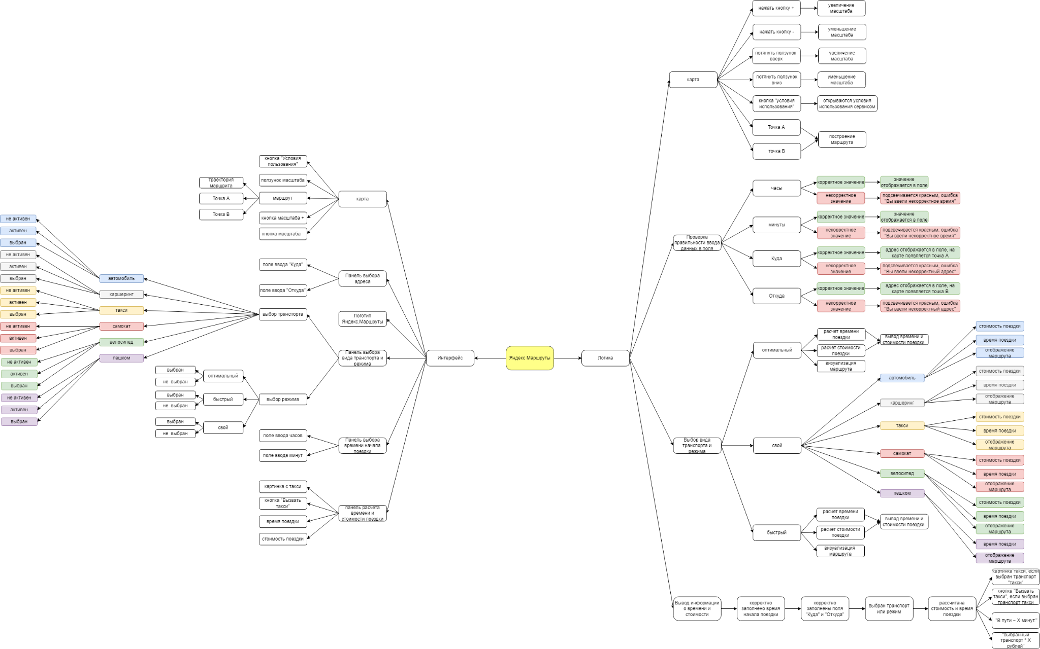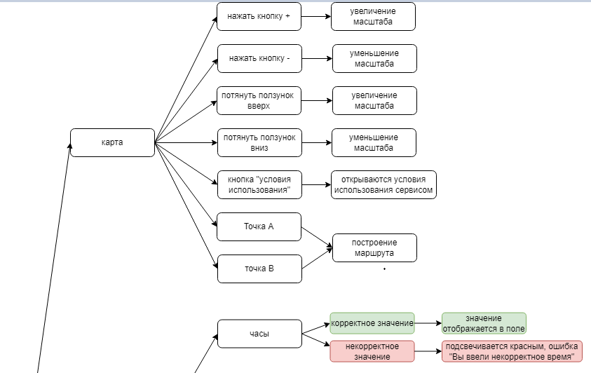

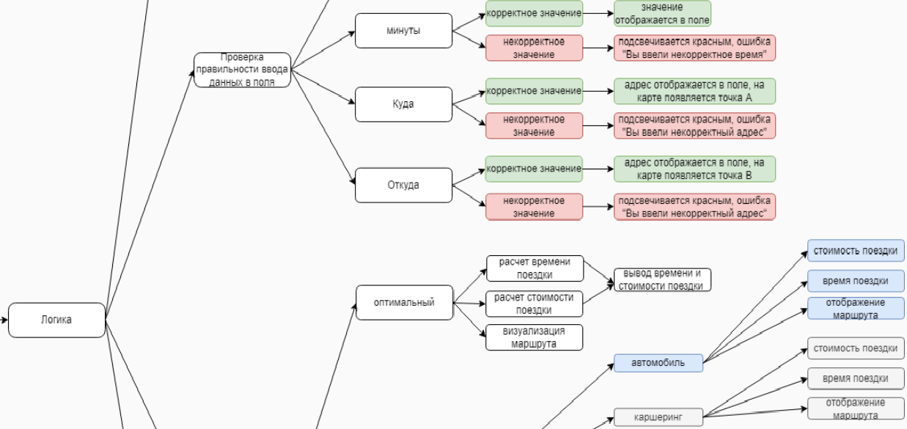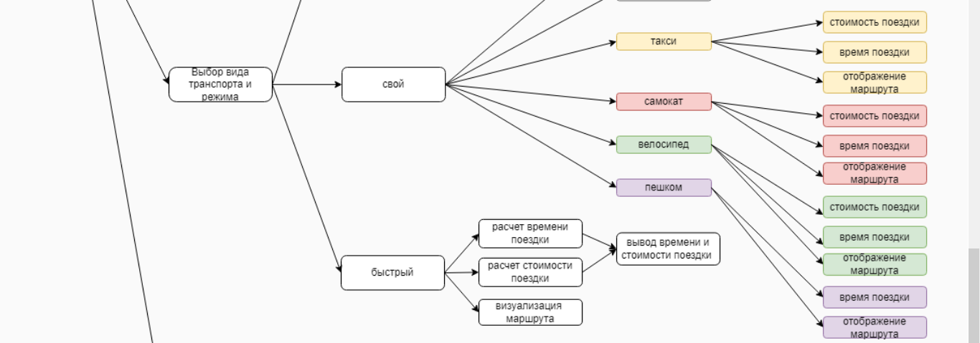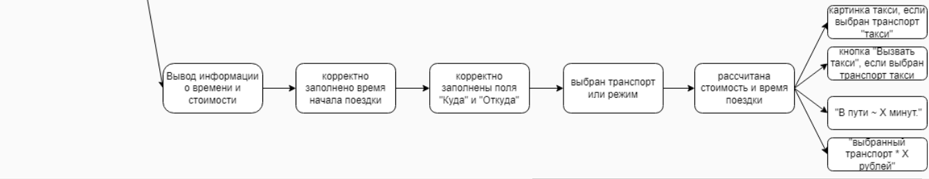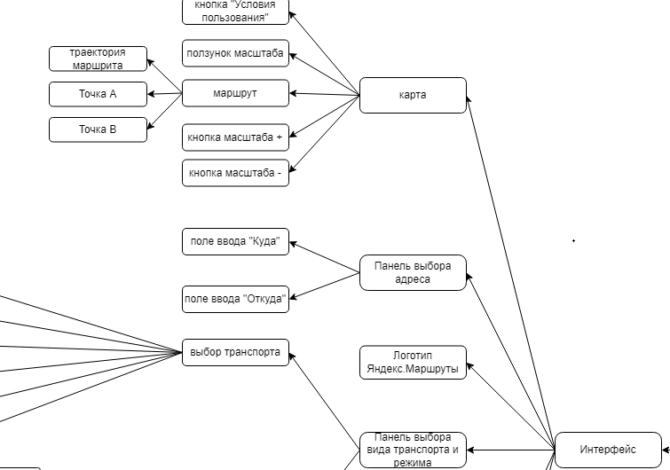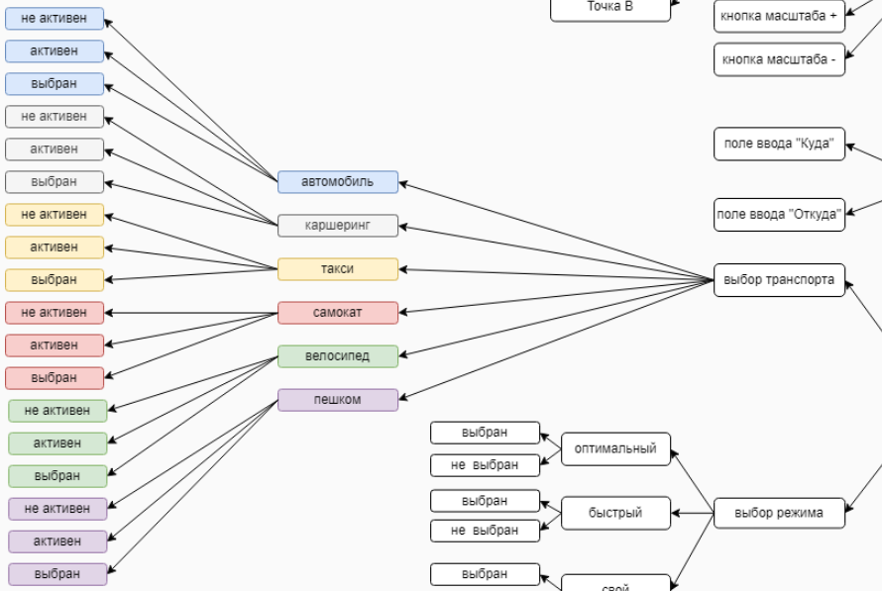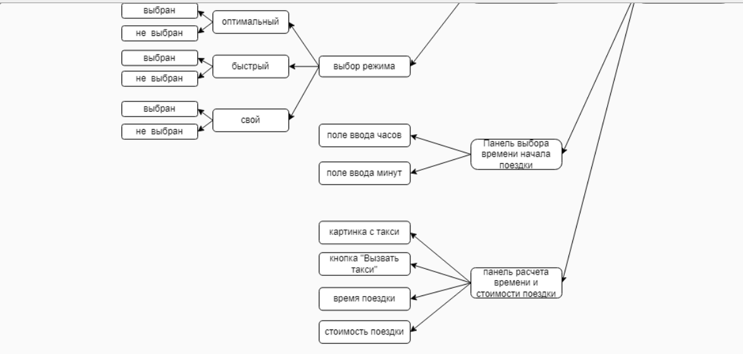

Ссылка на таблицу с классами эквивалентности:

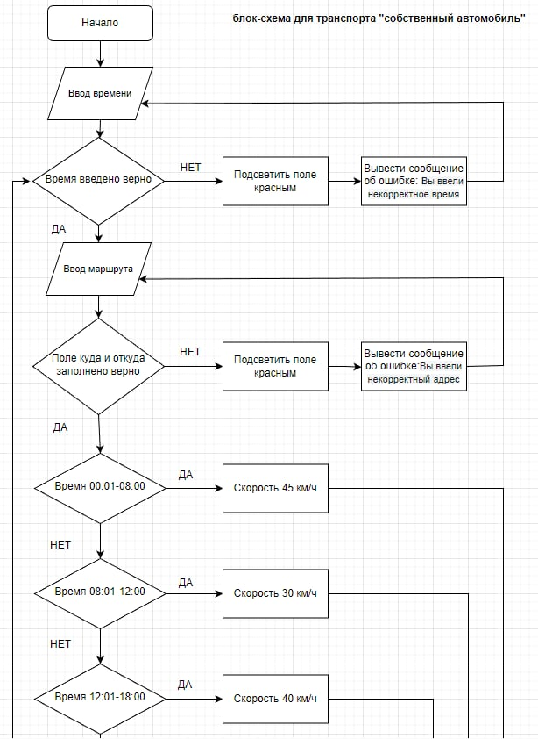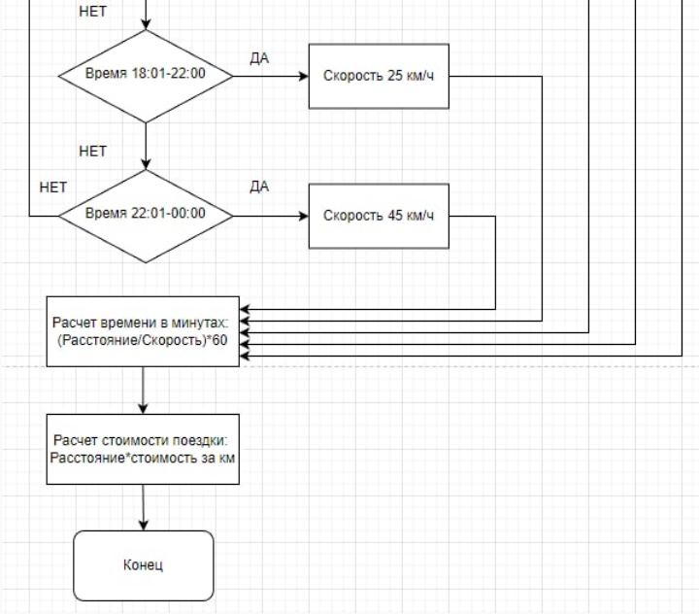

1. Ссылка на таблицу с КЭ и тест-кейсами:

https://docs.google.com/spreadsheets/d/1yYxUzb2H1-eYwFZZGBCvWWPTaI4SzGTP/edit?usp=sharing&ouid=101344406250604930814&rtpof=true&sd=true